6 ELABORAÇÃO DA PROPOSTA ORÇAMENTÁRIA

OBSERVAÇÃO

6.1 PROCESSO DE REVISÃO DAS AÇÕES ORÇAMENTÁRIAS PARA ELABORAÇÃO DO PROJETO DE LEI ORÇAMENTÁRIA DE 2020 - PLOA 2020
finais
insumos estratégicos

bens produtos finais
produtos intermediários

6.1.1 PLANO ORÇAMENTÁRIO - PO

6.1.2 DESPESAS DE TECNOLOGIA DA INFORMAÇÃO
hardwaresoftware

6.2 DIRETRIZES PARA A ELABORAÇÃO DA PROPOSTA ORÇAMENTÁRIA

6.2.1 PLANO PLURIANUAL

6.2.2 LEI DE DIRETRIZES ORÇAMENTÁRIAS

Art. 3º As prioridades e metas da administração pública federal para o exercício de 2020, atendidas as despesas obrigatórias e as de funcionamento dos órgãos e das entidades que integram os Orçamentos Fiscal e da Seguridade Social, serão estabelecidas no Anexo VIII e na Lei do Plano Plurianual 2020-2023.

6.3 ETAPAS E PRODUTOS DO PROCESSO DE ELABORAÇÃO

6.4 FLUXO DO PROCESSO DE ELABORAÇÃO
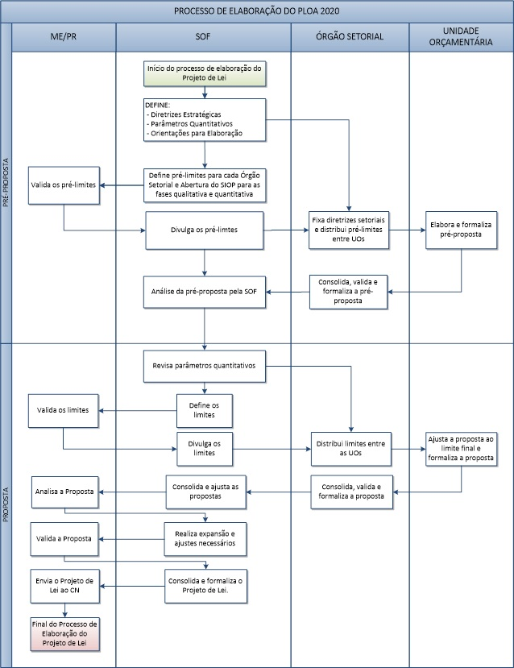processo.jpg

6.5 INSTRUÇÕES PARA O DETALHAMENTO DA PROPOSTA SETORIAL

6.5.1 DESCRIÇÃO DAS ATIVIDADES DO DETALHAMENTO DA PROPOSTA SETORIAL

www.siop.planejamento.gov.br
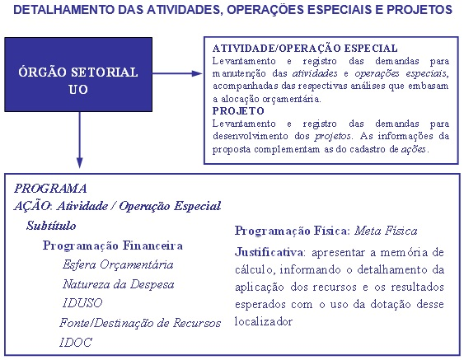6.5.jpg
6.5.1.1 Momentos do processo e tipos de detalhamento da proposta setorial
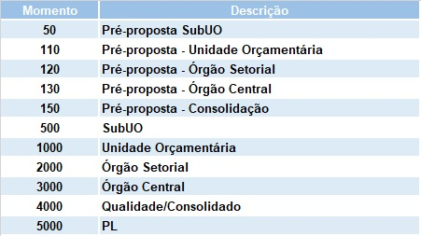6.6.jpg
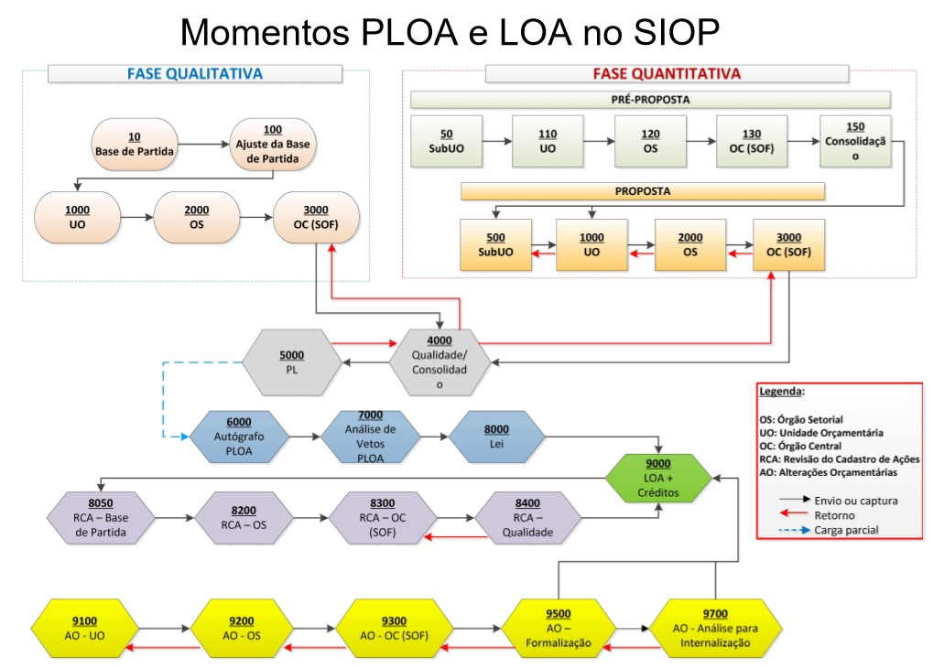momentos.jpg

6.6 OPERAÇÃO DE CRÉDITO EXTERNA
ação
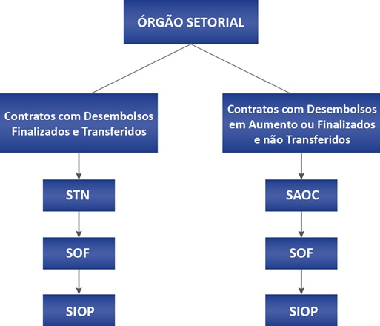6.8.jpg

6.7 LIMITES DO PODER EXECUTIVO DAS DESPESAS PRIMÁRIAS, CONFORME NOVO REGIME FISCAL
https://www.ibge.gov.br/estatisticas/economicas/precos-e-custos/9256-indice-nacional-de-precos-ao-consumidor-amplo.html?=&t=calendario

6.8 ELABORAÇÃO DA MENSAGEM PRESIDENCIAL
Art. 10. A Mensagem que encaminhar o Projeto de Lei Orçamentária de 2020 conterá:
I - resumo da política econômica do país, análise da conjuntura econômica e indicação do cenário macroeconômico para 2020, e suas implicações sobre a proposta orçamentária de 2020;
II - resumo das principais políticas setoriais do governo;
III - avaliação das necessidades de financiamento do Governo Central relativas aos Orçamentos Fiscal e da Seguridade Social, explicitando receitas e despesas e os resultados primário e nominal implícitos no Projeto de Lei Orçamentária de 2020, na Lei Orçamentária de 2019 e em sua reprogramação, e aqueles realizados em 2018, de modo a evidenciar:
a) a metodologia de cálculo de todos os itens computados na avaliação das necessidades de financiamento; e
b) os parâmetros utilizados, informando, separadamente, as variáveis macroeconômicas de que trata o Anexo de Metas Fiscais, referidas no inciso II do § 2º do art. 4º da Lei de Responsabilidade Fiscal, verificadas em 2018 e suas projeções para 2019 e 2020;
IV - indicação do órgão que apurará os resultados primário e nominal, para fins de avaliação do cumprimento das metas;
V - demonstrativo sintético dos principais agregados da receita e da despesa;
VI - demonstrativo sintético, por empresa, do Programa de Dispêndios Globais, informando as fontes de financiamento, com o detalhamento mínimo igual ao estabelecido no § 3º do art. 43, a previsão da sua aplicação e o resultado primário dessas empresas com a metodologia de apuração do resultado; e
VII - demonstrativo da compatibilidade dos valores máximos da programação constante do Projeto de Lei Orçamentária de 2020 com os limites individualizados de despesas primárias calculados na forma prevista no § 1º do art. 107 do Ato das Disposições Constitucionais Transitórias.

